想比别人多增加2斤肌肉？训练中加入弹力带，动作做全程

想比别人多增加2斤肌肉？训练中加入弹力带，动作做全程。

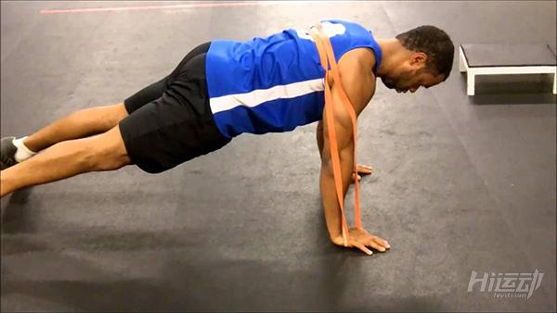

如果你还没有使用过变张力训练，这个方法你绝对不能忽略。

一般的训练被叫做等张力训练，我们去健身房使用哑铃、杠铃和器械训练都属于这一类别。

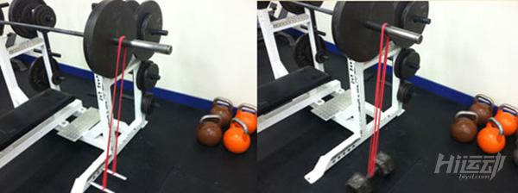

然而，在每个动作快要完成的末尾阶段，就感觉重量没那么重了，比如当你卧推时，推到手臂接近伸直处，此时动作将变得很容易，而你在杠铃两端系上弹力带或者是铁链，会提升末尾阶段的难度和重量，而在下降的过程中弹力带或者铁链所带来的负重将逐渐减少

附加弹力带训练使你的肌肉在全程都会有更强的发力，即使在动作末尾！

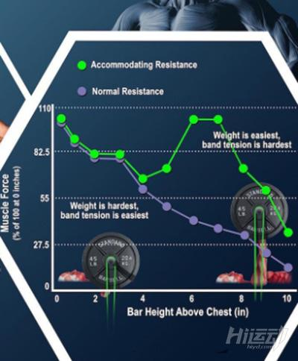

研究表明，当给配重额外增加弹力绳时，肌肉所产生的力量并不会像等张力训练那样逐渐减少，而是随着弹力带的张力增加而增加；

从而使肌肉在全程都能处在发全力的状态，这样会有更好的泵感，同时更多地刺激了神经和疲劳了目标肌群，自然会更快得增长力量并提高肌肉含量。

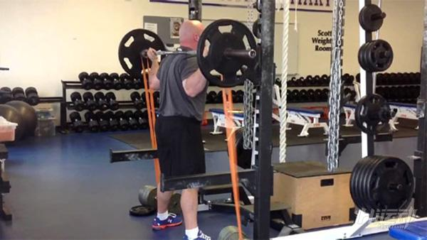

推荐每周至少一次将弹力带纳入到你的训练内容中去，尤其是当你进行复合动作训练时，比如深蹲、硬拉，倒登，臀桥和卧推。

弹力带会帮你增加更多的瘦体重！

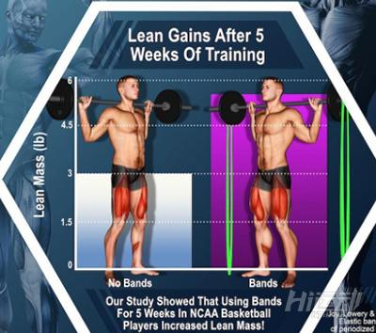

一项对于NCAA篮球运动员的研究表明，在为期五周的训练中，一周使用一次弹力带变张力训练的运动员比采用一般训练法的运动员要多长2斤的瘦体重。

不要忽视动作幅度，动作幅度越大，对于肌肉的生长刺激越强！

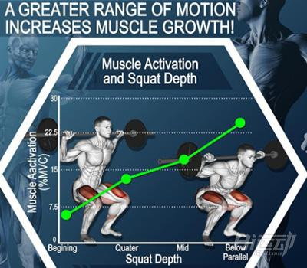

研究表明：在深蹲时，随着深蹲的幅度，对于肌肉的刺激越来越大，全蹲幅度要比蹲到大腿与地面水平的幅度对于股四头肌的刺激高出7.5%；

这项研究也同样适用于其他的训练动作，如果你想充分刺激你的目标肌群，就完成动作的全程训练，即每次都充分拉伸肌肉，然后充分收缩肌肉。